

**THỰC TẬP CHUYÊN ĐỀ VÀ ĐỒ ÁN CHUYÊN MÔN**

***ĐỀ TÀI***

**SneakerHead**

|  |  |
| --- | --- |
| **Giảng viên hướng dẫn:** | **Th.S Trịnh Văn Chung** |
| **Sinh viên thực hiện:** | **Nguyễn Đức Thành** |
| **Mã sinh viên:** | **2310900098** |
| **Lớp:** | **K23CNT2** |
| **Khóa:** | **K23** |

**@FITNTU-PJ** 01/2025

**MỤC LỤC**

**DANH MỤC CÁC TỪ VIẾT TẮT VÀ THUẬT NGỮ** 5

**DANH MỤC BẢNG BIỂU** 8

**DANH MỤC HÌNH ẢNH** 10

**CHƯƠNG 1: NGHIÊN CỨU CƠ SỞ LÝ THUYẾT** 11

1.1. Tổng quan về lập trình thiết kế giao diện website 11

1.1.1. Giới thiệu về HTML 11

1.1.2. Giới thiệu về CSS3 11

1.1.3. Tổng quan về ngôn ngữ lập trình Javascript 11

1.1.4. Thư viện Jquery 11

1.1.5. Framework Bootstrap 11

1.2. Tổng quan về hệ quản trị cơ sở dữ liệu SQL Server 11

1.2.1. Giới thiệu về SQL Server 11

1.2.2. Ưu điểm của SQL Server 11

1.2.3. Nhược điểm của SQL Server 11

1.3. Tổng quan về ngôn ngữ lập trình phía máy chủ 11

1.3.1. Giới thiệu về nền tảng công nghệ .NET 11

1.3.2. Giới thiệu về ngôn ngữ lập trình C# 11

1.3.3. Tổng quan về Framework ASP.NET MVC 5 12

**CHƯƠNG 2: TỔNG QUAN VỀ ĐỀ TÀI** 13

2.1. Đặt vấn đề 13

2.2. Hệ thống hiện tại 13

2.3. Hệ thống đề xuất 13

2.4. Giới hạn của hệ thống 13

2.5. Yêu cầu về phần cứng và phần mềm 13

2.5.1. Yêu cầu tối thiểu 13

2.5.2. Yêu cầu đề nghị 13

**CHƯƠNG 3:** 15

**PHÂN TÍCH YÊU CẦU KHÁCH HÀNG VÀ THIẾT KẾ HỆ THỐNG** 15

3.1. Người dùng của hệ thống 15

3.2. Chức năng của hệ thống 15

3.3. Systeme Designs (Thiết kế hệ thống) 18

3.3.1. Entity Relationship Diagram (Mô hình quan hệ thực thể) 18

3.4. Database Design (Thiết kế cơ sở dữ liệu) 18

3.5. Table RelationShip Diagram (Mô hình quan hệ bảng) 19

3.6. SiteMap (Sơ đồ cấu trúc site) 19

3.6.1. Site map (Cấu trúc trang): Dành cho khách vãng lai 20

3.6.2. Sitemap (Cấu trúc trang): Dành cho thành viên 20

3.6.3. Sitemap (Cấu trúc trang): Dành cho quản trị viên 20

3.7. Algorithms (Giải thuật) 21

3.7.1. Đăng ký 21

3.7.2. Đăng nhập 22

3.7.3. Đăng xuất 22

3.7.4. Đổi mật khẩu 23

3.7.5. Thay đổi thông tin cá nhân 24

3.7.6. Thêm sản phẩm 25

3.7.7. Xóa sản phẩm 26

3.7.8. Đặt mua 27

3.7.9. Tìm kiếm 28

**CHƯƠNG 4: XÂY DỰNG HỆ THỐNG** 29

4.1. Xây dựng phần mềm 29

4.1.1. Một số mã nguồn chương trình 29

4.1.2. Một số giao diện người dùng và chức năng cụ thể 29

1. Giao diện trang chủ 29

2. Giao diện trang quản trị 29

3. ….. 29

**KẾT LUẬN VÀ HƯỚNG PHÁT TRIỂN** 30

5.1. Kết luận 30

5.2. Task Sheet (bảng kế hoạch công việc) 31

5.3. Checklist (bảng kiểm tra chức năng) 32

5.3.1. Kiểm tra dữ liệu nhập 32

5.3.2. Kiểm tra các liên kết 33

**TÀI LIỆU THAM KHẢO** 34

# **DANH MỤC CÁC TỪ VIẾT TẮT VÀ THUẬT NGỮ**

**Thuật Ngữ và Từ Viết Tắt Trong Cơ Sở Dữ Liệu**

1. **Cơ bản về hệ quản trị và cơ sở dữ liệu:**

* **DBMS (Database Management System):** Hệ quản trị cơ sở dữ liệu.
* **RDBMS (Relational Database Management System):** Hệ quản trị cơ sở dữ liệu quan hệ.
* **SQL (Structured Query Language):** Ngôn ngữ truy vấn có cấu trúc.
* **NoSQL (Not Only SQL):** Hệ cơ sở dữ liệu phi quan hệ (VD: MongoDB).

**Đặc tính và các khái niệm quan trọng:**

* **ACID:** Đảm bảo giao dịch với 4 đặc tính: Tính nguyên tử, nhất quán, cô lập, bền vững.
* **JOIN:** Lệnh kết nối các bảng trong SQL.
* **Index:** Cấu trúc dữ liệu tăng tốc độ truy vấn.
* **Normalization:** Tổ chức dữ liệu để giảm sự dư thừa.

1. **Từ Viết Tắt và Thuật Ngữ Cơ Bản**

**Kiến trúc và công cụ:**

* **MVC (Model-View-Controller):** Kiến trúc phần mềm chia thành 3 phần chính: Model, View, Controller.
* **Eloquent ORM:** Hệ thống ORM của Laravel, hỗ trợ làm việc với cơ sở dữ liệu như đối tượng.
* **CLI (Command Line Interface):** Giao diện dòng lệnh, điển hình là Artisan CLI trong Laravel.
* **Blade:** Templating engine trong Laravel, hỗ trợ giao diện động dễ dàng.

**Các thành phần quản lý và cấu hình:**

* **Env:** Tệp .env lưu biến môi trường như cấu hình DB, API keys.
* **Seeder:** Tệp nhập dữ liệu mẫu cho cơ sở dữ liệu.
* **Migration:** Quản lý cấu trúc cơ sở dữ liệu thông qua mã lệnh.
* **Middleware:** Lớp trung gian kiểm tra và xử lý yêu cầu HTTP trước khi tới Controller.
* **Route:** Quản lý URL và hành động tương ứng.

1. **Tính Năng và Công Cụ Laravel**

**Tự động hóa và bảo mật:**

* **Queues:** Hàng đợi xử lý tác vụ không đồng bộ như gửi email, xử lý ảnh.
* **Sanctum:** Giải pháp bảo mật API, cấp và xác thực token.
* **Passport:** Hệ thống OAuth2 toàn diện cho API.

**Hỗ trợ phát triển và kiểm thử:**

* **Testing:** Laravel tích hợp PHPUnit, hỗ trợ kiểm tra tính năng và đơn vị.
* **Resource:** Biến dữ liệu thành JSON hoặc định dạng khác.
* **Validation:** Kiểm tra dữ liệu đầu vào để đảm bảo tính hợp lệ.

Dưới đây là phiên bản trình bày lại nội dung với cấu trúc khác, giúp dễ dàng theo dõi hơn:

1. **Quan Hệ (Relationships) trong Cơ Sở Dữ Liệu**

* **One-to-One:** Một-một (VD: Người dùng và hồ sơ).
* **One-to-Many:** Một-nhiều (VD: Bài viết và bình luận).
* **Many-to-Many:** Nhiều-nhiều (VD: Bài viết và thẻ).
* **Polymorphic:** Quan hệ cho phép một mô hình liên kết nhiều mô hình khác (VD: Bình luận cho bài viết hoặc video).

1. **Tối Ưu Hiệu Suất và Công Cụ Quản Lý**

**Caching và xử lý dữ liệu:**

* **Redis:** Lưu trữ dữ liệu trong bộ nhớ, dùng làm cache hoặc queue driver.
* **Lazy Loading:** Truy vấn dữ liệu khi cần thiết, giảm truy vấn dư thừa.
* **Eager Loading:** Tải trước tất cả dữ liệu liên quan để tối ưu số truy vấn.

**Giám sát và build:**

* **Telescope:** Theo dõi truy vấn, lỗi, sự kiện.
* **Horizon:** Giám sát các hàng đợi.
* **Laravel Mix:** Công cụ build asset (CSS, JS) dựa trên Webpack.

1. **Công Cụ và Thuật Ngữ Liên Quan Đến API**

* **Throttle:** Giới hạn số lần yêu cầu đến API trong thời gian nhất định.
* **CORS (Cross-Origin Resource Sharing):** Chia sẻ tài nguyên giữa các domain khác nhau.
* **Rate Limiting:** Giới hạn tần suất yêu cầu gửi đến API.

# **DANH MỤC BẢNG BIỂU**

**Bảng 1.1.** Bảng quản trị.

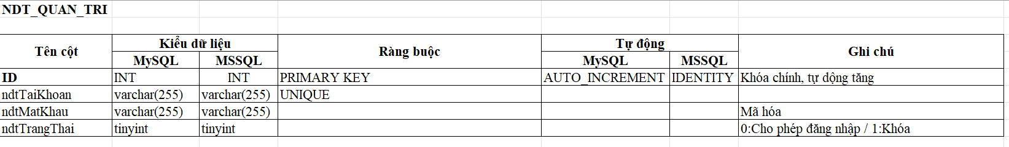

**Bảng 1.2.** Bảng loại sản phẩm.

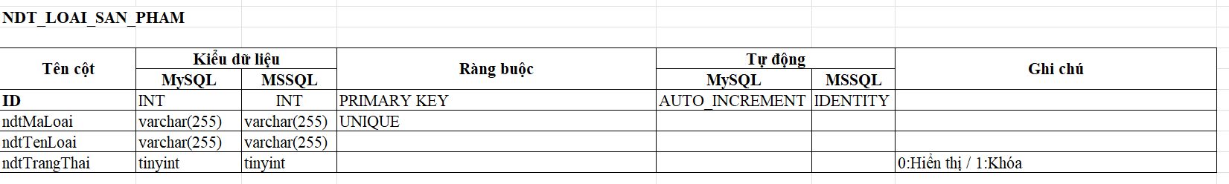

**Bảng 1.3.** Bảng sản phẩm.

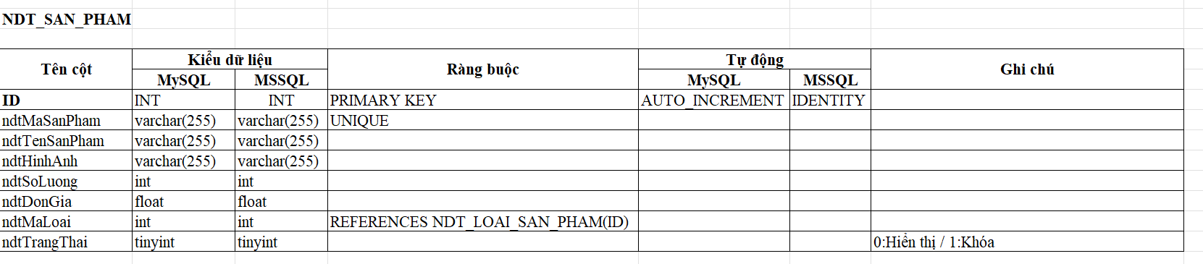

**Bảng 1.4.** Bảng khách hàng.

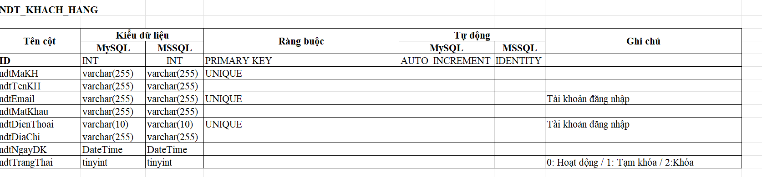

**Bảng 1.5.** Bảng hóa đơn.

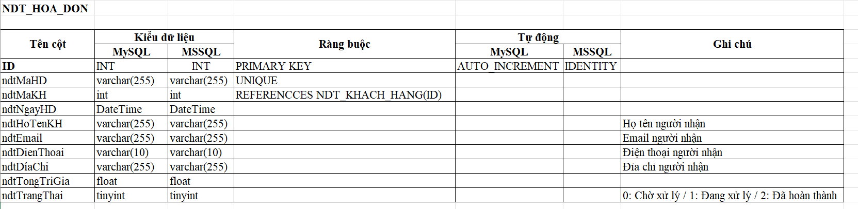

**Bảng 1.6.** Bảng chi tiết hóa đơn.

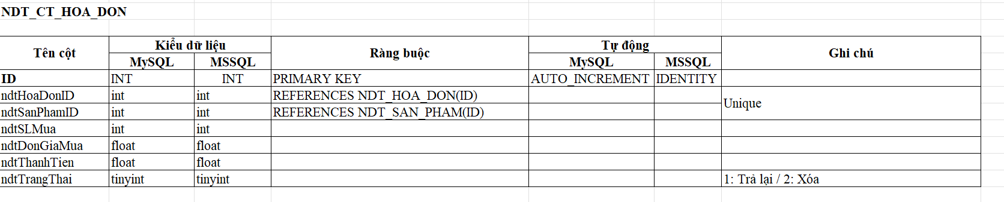

# **DANH MỤC HÌNH ẢNH**

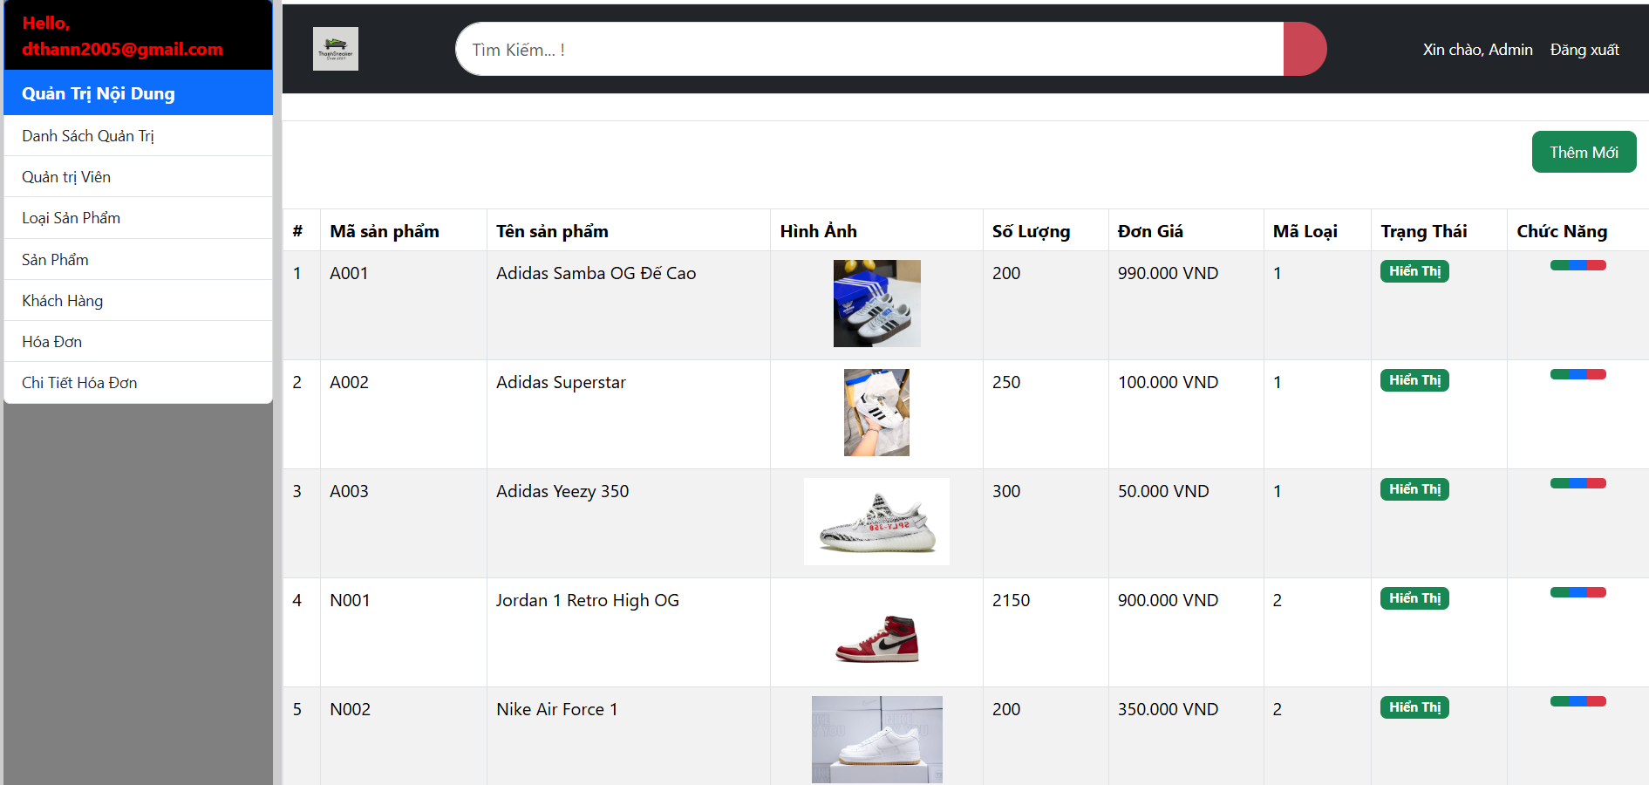

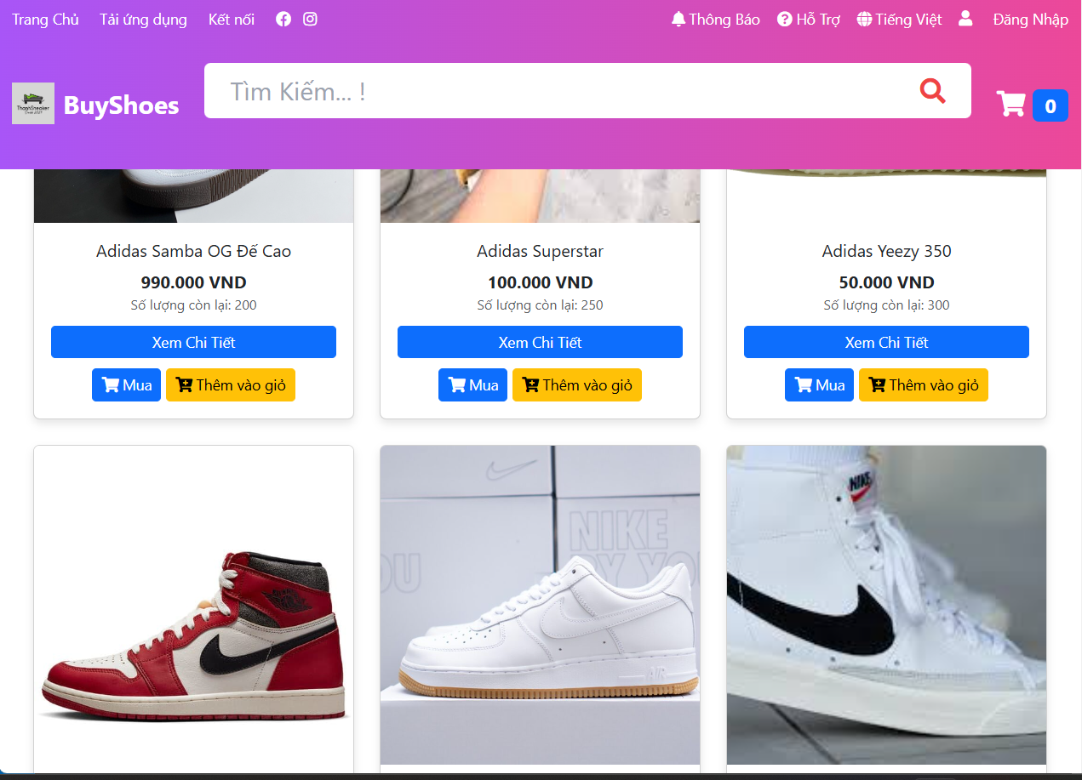

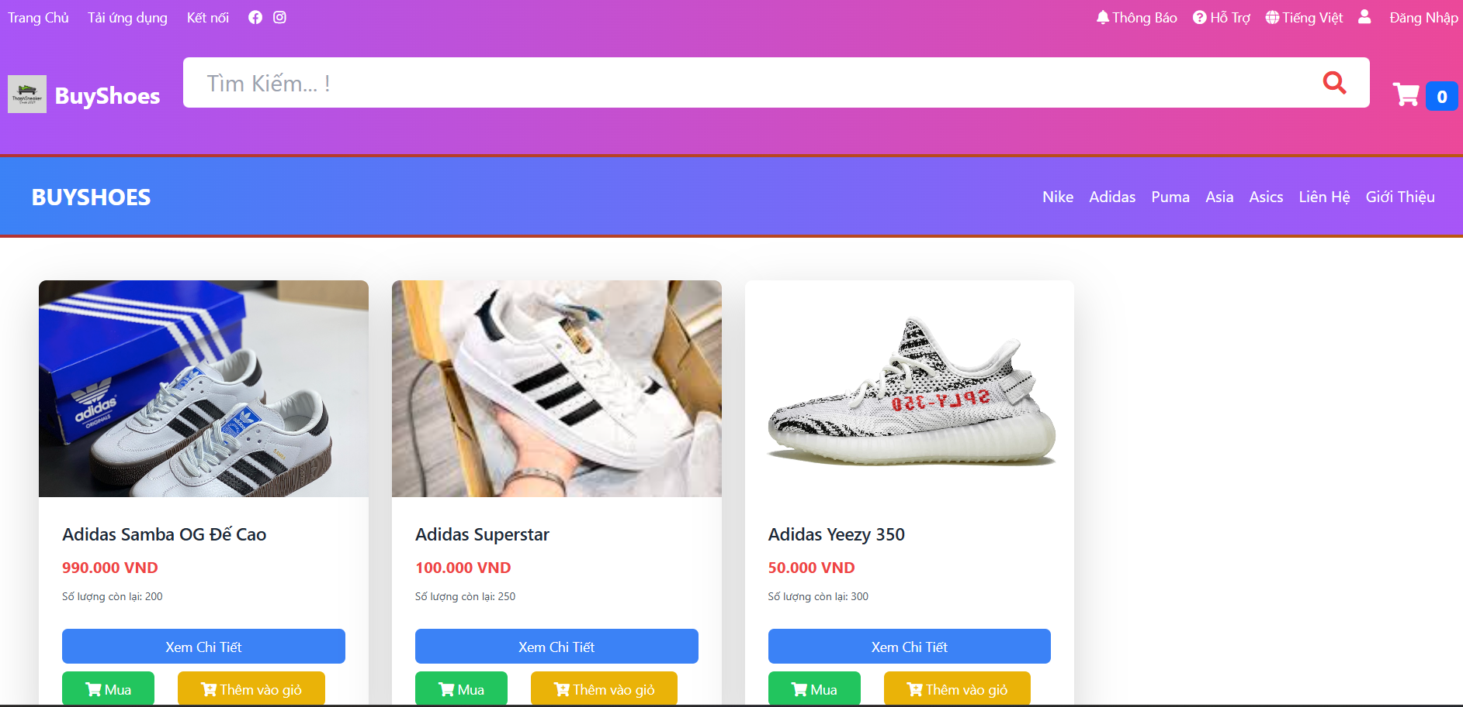

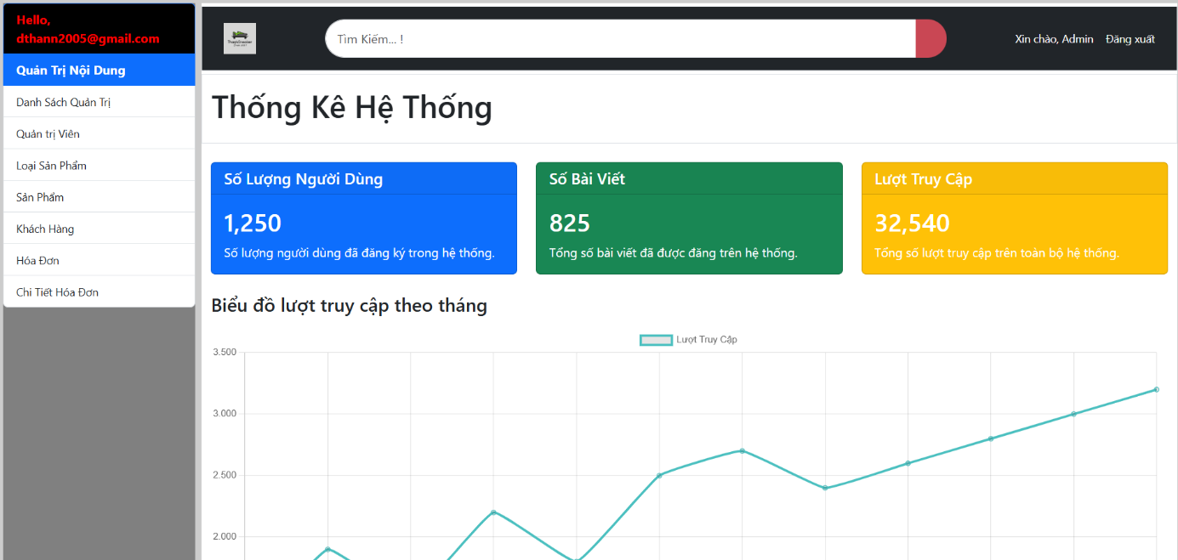

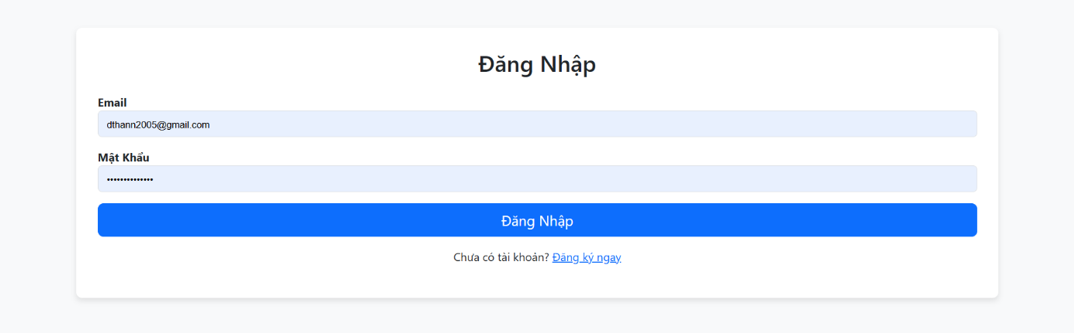

# **CHƯƠNG 1: NGHIÊN CỨU CƠ SỞ LÝ THUYẾT**

## Tổng quan về lập trình thiết kế giao diện website

## Giới thiệu về HTML5

HTML5 là phiên bản mới nhất của ngôn ngữ đánh dấu siêu văn bản HTML (HyperText Markup Language), được phát triển bởi W3C (World Wide Web Consortium) và WHATWG (Web Hypertext Application Technology Working Group). HTML5 mang lại nhiều cải tiến đáng kể so với các phiên bản trước, bao gồm các thẻ mới như <article>, <section>, <header>, <footer>, và <nav>, giúp cải thiện cấu trúc và tổ chức nội dung trang web. HTML5 cũng hỗ trợ các tính năng đa phương tiện như thẻ <audio> và <video>, cho phép nhúng nhạc và video trực tiếp trên trang mà không cần phần mềm hỗ trợ như Flash. Ngoài ra, HTML5 cung cấp khả năng lưu trữ dữ liệu cục bộ và hỗ trợ định vị người dùng qua **Geolocation API**. Nhờ vào khả năng hoạt động tốt trên các thiết bị di động và tính tương thích ngược, HTML5 đã trở thành nền tảng quan trọng cho phát triển các trang web và ứng dụng web hiện đại.

## Giới thiệu về CSS3

## CSS3 là phiên bản mới nhất của ngôn ngữ định kiểu Cascading Style Sheets, mang đến nhiều tính năng mạnh mẽ giúp thiết kế giao diện web đẹp mắt và linh hoạt hơn. Một trong những điểm nổi bật của CSS3 là Flexbox và Grid Layout, giúp xây dựng các bố cục linh hoạt và dễ dàng căn chỉnh các phần tử trên trang web. CSS3 còn hỗ trợ các hiệu ứng động như transitions, animations, và transformations, giúp tạo ra các hoạt ảnh mượt mà và nâng cao trải nghiệm người dùng. Ngoài ra, CSS3 cải tiến khả năng làm việc với văn bản và phông chữ, với tính năng Web Fonts cho phép sử dụng phông chữ tùy chỉnh từ các dịch vụ như Google Fonts. CSS3 cũng hỗ trợ các hiệu ứng nền phong phú như background gradients và các góc bo tròn với border-radius, giúp tạo ra các giao diện hiện đại và dễ nhìn.

## Tổng quan về ngôn ngữ lập trình Javascript

JavaScript là một ngôn ngữ lập trình phía client, chủ yếu dùng để tạo ra các tính năng tương tác và động trên trang web. JavaScript hoạt động trực tiếp trên trình duyệt và có thể thay đổi nội dung của trang web mà không cần phải tải lại. Nó cho phép các nhà phát triển xử lý sự kiện, như nhấp chuột, di chuột, hoặc bàn phím, và thực hiện các thao tác như thay đổi nội dung HTML, gửi yêu cầu tới server (AJAX), và kiểm tra dữ liệu trong các biểu mẫu. JavaScript còn cung cấp các thư viện và framework như jQuery, React, và Angular, giúp tăng tốc độ phát triển và đơn giản hóa việc xử lý các tác vụ phức tạp. JavaScript hiện nay đã trở thành công cụ không thể thiếu trong phát triển web, cho phép tạo ra các trang web động và tương tác.

## Thư viện Jquery

jQuery là một thư viện JavaScript phổ biến, được thiết kế để đơn giản hóa việc thao tác với DOM (Document Object Model) và xử lý các sự kiện. jQuery cung cấp các phương thức dễ sử dụng để truy cập, thay đổi và xử lý các phần tử HTML, cũng như tạo các hiệu ứng và hoạt ảnh mượt mà mà không cần phải viết nhiều mã JavaScript phức tạp. Ngoài ra, jQuery còn hỗ trợ AJAX (Asynchronous JavaScript and XML), giúp tải dữ liệu từ server mà không làm mới trang, mang lại trải nghiệm người dùng mượt mà hơn. jQuery cũng tương thích với tất cả các trình duyệt hiện đại và hỗ trợ cả các thiết bị di động, giúp phát triển các ứng dụng web hiệu quả và nhanh chóng.

## Framework Bootstrap

Bootstrap là một framework phát triển giao diện web mã nguồn mở, được phát triển bởi Twitter, giúp xây dựng các trang web responsive và dễ dàng tương thích với nhiều loại thiết bị và màn hình khác nhau. Bootstrap cung cấp một bộ công cụ với các thành phần giao diện như thanh điều hướng, form, nút, bảng, và các biểu đồ, cho phép nhà phát triển tạo ra giao diện đẹp và chuẩn mà không phải viết nhiều mã CSS hoặc JavaScript. Framework này sử dụng **grid system** để tạo bố cục linh hoạt và dễ dàng điều chỉnh theo các kích thước màn hình khác nhau. Bootstrap cũng cung cấp các thành phần JavaScript sẵn có, như **modal**, **carousel**, và **tooltips**, giúp tăng cường tính tương tác cho trang web.

## Tổng quan về hệ quản trị cơ sở đữ liệu MySQL

## Giới thiệu về MySQL

MySQL là một hệ quản trị cơ sở dữ liệu mã nguồn mở, phổ biến nhất hiện nay, được phát triển và duy trì bởi Oracle. MySQL sử dụng ngôn ngữ truy vấn SQL (Structured Query Language) để quản lý và thao tác dữ liệu trong cơ sở dữ liệu. MySQL hỗ trợ các hệ điều hành như Windows, Linux và macOS, và có thể tích hợp dễ dàng với các ứng dụng web, đặc biệt là các ứng dụng PHP. MySQL được sử dụng rộng rãi trong các ứng dụng web, từ các trang web nhỏ đến các hệ thống quy mô lớn như Facebook, Twitter và YouTube.

## Ưu điểm của MySQL

MySQL có nhiều ưu điểm nổi bật, bao gồm hiệu suất cao, dễ sử dụng, và tính ổn định cao. Là hệ quản trị cơ sở dữ liệu mã nguồn mở, MySQL có thể được sử dụng miễn phí và được hỗ trợ bởi một cộng đồng lớn, luôn cập nhật và cải tiến. MySQL còn hỗ trợ tính năng **replication**, cho phép sao chép dữ liệu giữa các máy chủ, giúp tăng tính sẵn sàng và khả năng chịu tải cho hệ thống. Hệ thống này cũng hỗ trợ các phương pháp bảo mật mạnh mẽ như mã hóa kết nối và phân quyền truy cập, giúp bảo vệ dữ liệu tốt hơn.

## Nhược điểm của MySQL

Mặc dù MySQL có nhiều ưu điểm, nhưng cũng có một số nhược điểm như thiếu tính năng hỗ trợ **triggers** và **stored procedures** mạnh mẽ như các hệ quản trị cơ sở dữ liệu khác như PostgreSQL. MySQL cũng không hỗ trợ tốt các tính toán phức tạp hoặc các truy vấn đệ quy sâu, điều này có thể gây khó khăn trong việc xử lý các yêu cầu phức tạp của các ứng dụng doanh nghiệp lớn.

## Tổng quan về ngôn ngữ lập trình phía máy chủ

## Giới thiệu về nền tảng công nghệ nguồn mở

Nền tảng công nghệ nguồn mở (Open Source) là các phần mềm mà mã nguồn của chúng có thể được truy cập, thay đổi và phân phối tự do. Các công nghệ này đã trở thành tiêu chuẩn trong phát triển phần mềm hiện đại nhờ vào tính linh hoạt, chi phí thấp và sự hỗ trợ mạnh mẽ từ cộng đồng lập trình viên. Một số công nghệ nguồn mở phổ biến trong phát triển web bao gồm PHP, MySQL, Apache, và Nginx. Việc sử dụng công nghệ nguồn mở giúp giảm chi phí, cải thiện khả năng mở rộng và thúc đẩy sự đổi mới trong ngành công nghệ.

## Giới thiệu về ngôn ngữ lập trình PHP

PHP (Hypertext Preprocessor) là một ngôn ngữ lập trình phía máy chủ phổ biến, chủ yếu được sử dụng để phát triển các ứng dụng web động. PHP có thể nhúng trực tiếp vào HTML và tương tác với cơ sở dữ liệu MySQL, giúp xây dựng các trang web động, từ các blog cá nhân đến các hệ thống quản lý nội dung (CMS) phức tạp. PHP hỗ trợ nhiều framework như Laravel, Symfony và CodeIgniter, giúp tăng tốc phát triển và tổ chức mã nguồn tốt hơn.

## Tổng quan về Framework PHP Laravel

Laravel là một framework PHP mã nguồn mở, được thiết kế để đơn giản hóa quá trình phát triển ứng dụng web. Laravel cung cấp một cấu trúc MVC (Model-View-Controller) giúp tổ chức mã nguồn tốt hơn và dễ dàng bảo trì. Với các tính năng như routing, caching, authentication, và ORM (Eloquent), Laravel giúp tăng tốc phát triển và tối ưu hóa hiệu suất ứng dụng. Ngoài ra, Laravel cũng hỗ trợ các công cụ mạnh mẽ như **Artisan** (command-line tool) và **Laravel Mix** (front-end asset management), giúp cải thiện quy trình phát triển web.

# **CHƯƠNG 2: TỔNG QUAN VỀ ĐỀ TÀI**

## Đặt vấn đề

Trong bối cảnh thị trường giày dép ngày càng phát triển, nhu cầu của người tiêu dùng về chất lượng, mẫu mã và dịch vụ ngày càng cao. Tuy nhiên, có một số vấn đề tồn tại trong ngành này mà nhiều doanh nghiệp gặp phải, bao gồm sự cạnh tranh gay gắt, việc quản lý hàng tồn kho khó khăn, và việc tiếp cận đúng đối tượng khách hàng. Dự án bán giày của chúng tôi nhằm mục đích giải quyết những vấn đề này bằng cách cung cấp những sản phẩm giày chất lượng cao, mẫu mã đa dạng và dịch vụ khách hàng tốt, đồng thời áp dụng công nghệ vào quy trình bán hàng để nâng cao hiệu quả kinh doanh.

## Hệ thống hiện tại

Hiện tại, hệ thống của chúng tôi chủ yếu dựa vào một website bán hàng trực tuyến. Website này được xây dựng nhằm mục đích cung cấp cho khách hàng một nền tảng mua sắm giày tiện lợi và dễ dàng, với giao diện thân thiện và thông tin sản phẩm rõ ràng. Các tính năng cơ bản của website hiện tại bao gồm:

1. **Giới thiệu sản phẩm**: Website hiển thị các mẫu giày với hình ảnh chi tiết, thông số kỹ thuật và giá cả. Các sản phẩm được phân loại theo từng nhóm (giày thể thao, giày công sở, giày nữ, giày nam,...) để người dùng dễ dàng tìm kiếm.
2. **Tìm kiếm sản phẩm**: Website cung cấp chức năng tìm kiếm sản phẩm đã được đăng tải lên trên hệ thống

Mặc dù hệ thống hiện tại chủ yếu tập trung vào website bán hàng trực tuyến, chúng tôi đã tạo ra một nền tảng cơ bản để phát triển trong tương lai, với mục tiêu mở rộng các chức năng và cải tiến trải nghiệm người dùng.

## Hệ thống đề xuất

**2.2.1.1. Hệ thống quản lý bán giày sneaker sử dụng framework Laravel**

Hệ thống được đề xuất nhằm khắc phục những hạn chế của hệ thống hiện tại, đồng thời mang lại các lợi ích vượt trội cho doanh nghiệp:

**2.2.1.2. Tính năng mạnh mẽ và linh hoạt:**

* Laravel cung cấp công cụ quản lý cơ sở dữ liệu hiệu quả, giao diện thiết kế thân thiện và hệ thống bảo mật cao, đảm bảo vận hành mượt mà và an toàn.
* Hệ thống hỗ trợ tích hợp với các dịch vụ cao cấp như API từ các hãng vận chuyển, cổng thanh toán trực tuyến, và các nền tảng marketing.

**2.2.1.3. Tự động hóa và cá nhân hóa:**

* Hệ thống tự động gửi thông báo về lịch trình khuyến mãi, nhắc nhở khách hàng về đơn hàng chưa hoàn tất, và cung cấp báo cáo chi tiết về tình trạng kinh doanh.
* Đề xuất sản phẩm cá nhân hóa dựa trên sở thích và hành vi mua sắm của khách hàng, nâng cao trải nghiệm mua sắm.

**2.2.1.4. Khả năng mở rộng và tùy chỉnh linh hoạt:**

* Hệ thống dễ dàng mở rộng để tích hợp các tính năng như chương trình khách hàng thân thiết, quản lý sự kiện ra mắt sản phẩm mới, và báo cáo phân tích thị trường.
* Tùy chỉnh theo nhu cầu của từng doanh nghiệp, đảm bảo đáp ứng các yêu cầu đặc thù trong ngành giày sneaker.

**2.2.1.5. Mục tiêu của hệ thống:**

* Tối ưu hóa quy trình kinh doanh và dịch vụ hậu mãi.
* Đảm bảo độ chính xác và chuyên nghiệp trong mọi hoạt động quản lý.
* Nâng cao trải nghiệm khách hàng, giúp doanh nghiệp xây dựng thương hiệu và phát triển bền vững.

**2.2.1.6. Hệ thống đề xuất sẽ bao gồm các thành phần chính sau:**

* **NDT_QUAN_TRI:** Danh mục Quản Trị, các chức năng CRUD.
* **NDT_LOAI_SAN_PHAM:** Danh mục Loại Sản Phẩm, các chức năng CRUD.
* **NDT_SAN_PHAM:** Danh mục Sản Phẩm, các chức năng CRUD.
* **NDT_KHACH_HANG:** Danh mục Khách Hàng, các chức năng CRUD.
* **NDT_HOA_DON:** Danh mục Hóa Đơn, các chức năng CRUD.
* **NDT_CT_HOA_DON:** Chi tiết Hóa Đơn, các chức năng CRUD.

Hệ thống quản lý bán giày sneaker sử dụng Laravel sẽ mang lại một giải pháp toàn diện, mạnh mẽ và linh hoạt để doanh nghiệp có thể quản lý hiệu quả các khía cạnh quan trọng trong quy trình bán hàng. Hệ thống giúp cải thiện hiệu suất công việc, nâng cao trải nghiệm khách hàng, đồng thời thúc đẩy tăng trưởng doanh thu và giảm thiểu rủi ro trong quản lý kho và đơn hàng.

## Giới hạn của hệ thống

Mặc dù hệ thống quản lý bán hàng giày sneaker sử dụng framework Laravel có nhiều tính năng hữu ích và sẽ giúp doanh nghiệp tối ưu hóa quy trình bán hàng, quản lý kho và khách hàng, tuy nhiên, hệ thống vẫn có những giới hạn cần phải lưu ý. Dưới đây là một số giới hạn của hệ thống:

**1. Giới hạn về tính năng và tính mở rộng:**

* Hệ thống có thể chưa đáp ứng toàn bộ các nhu cầu kinh doanh đặc thù của ngành giày sneaker, như quản lý chương trình giới hạn (limited edition) hay đấu giá sản phẩm.
* Khi quy mô kinh doanh tăng lên nhanh chóng, việc mở rộng hệ thống để xử lý khối lượng lớn dữ liệu và giao dịch có thể gặp khó khăn nếu không được thiết kế phù hợp từ đầu.

**2. Yêu cầu về cơ sở hạ tầng và tài nguyên:**

* Để đảm bảo hiệu suất và tốc độ của hệ thống, doanh nghiệp cần đầu tư vào hạ tầng máy chủ mạnh mẽ, đặc biệt khi xử lý lượng lớn giao dịch và truy vấn đồng thời.
* Việc duy trì đội ngũ nhân viên có kỹ năng lập trình Laravel cũng là một thách thức, nhất là đối với các doanh nghiệp nhỏ.

**3. Vấn đề về bảo mật và dữ liệu:**

* Dữ liệu khách hàng và đơn hàng nhạy cảm cần được bảo vệ khỏi các mối đe dọa như tấn công mạng hoặc rò rỉ dữ liệu.
* Nếu không áp dụng đúng các biện pháp bảo mật như mã hóa, kiểm tra quyền truy cập, và lưu trữ dữ liệu an toàn, hệ thống có thể bị khai thác.

**4. Hạn chế về tích hợp với các hệ thống khác:**

* Hệ thống có thể gặp khó khăn khi cần tích hợp với các nền tảng quản lý vận chuyển, CRM, hoặc các hệ thống khác nếu không có sẵn các API tương thích.
* Việc phát triển các kết nối tùy chỉnh với các hệ thống bên thứ ba có thể tốn kém thời gian và chi phí.

**5. Giới hạn về khả năng xử lý tình huống ngoại lệ:**

* Hệ thống có thể không xử lý tốt các tình huống bất thường, như đơn hàng bị hủy trong quá trình giao dịch, lỗi thanh toán, hoặc tình trạng thiếu hàng đột ngột.
* Cần thiết lập các quy trình dự phòng rõ ràng để hạn chế rủi ro và đảm bảo trải nghiệm người dùng không bị gián đoạn.

Hệ thống quản lý bán giày sneaker sẽ hoạt động hiệu quả nếu doanh nghiệp nhận thức rõ các giới hạn này và có kế hoạch khắc phục phù hợp trong quá trình triển khai và vận hành.

## Yêu cầu về phần cứng và phần mềm

## Yêu cầu tối thiểu

|  |  |  |
| --- | --- | --- |
|  | **Server** | **Client** |
| Hardware | * Ram:….  * HDD >=500MB free  * CPU: …  * Connect the Internet. | * Ram: ….  * CPU :….  * Connect the Internet. |
| Software | * Hệ điều hành: ….  * SQL Server …  * NetFramework:… | * Hệ điều hành: …  * IE 8.0, Firefox 4.0, Chrome 15….. |

## Yêu cầu đề nghị

|  |  |  |
| --- | --- | --- |
|  | **Server** | **Client** |
| Hardware | * Ram: >= 2Gb  * HDD: >= 1GB free  * CPU: Intel Core 2 Duo  * Connect the Internet. | * Ram:….  * CPU: ….  *Connect the Internet. |
| Software | * Hệ điều hành: Windows Server …..  * SQL Server ….  * Net Framework:…. | * Từ Windows XP / Vista / 7 / 8 / 8.1… trở lên.  * IE 11.0 hoặc Firefox 16.0 trở lên, Chrome 19.0 trở lên. |

# **CHƯƠNG 3:**

# **PHÂN TÍCH YÊU CẦU KHÁCH HÀNG VÀ THIẾT KẾ HỆ THỐNG**

## Người dùng của hệ thống

***Đối tượng người dùng của hệ thống bao gồm:***

* Guest (Khách vãng lai)
* Member (Thành viên)
* Admin (Quản trị hệ thống).

## Chức năng của hệ thống

* + 1. ***Guest*** *(Chức năng dành cho khách vãng lai)*
* **Xem sản phẩm**

|  |  |
| --- | --- |
| **Mô tả** | Khách hàng có thể xem thông tin chi tiết từng loại giày như tên giày, kích cỡ, màu sắc, giá cả… |
| **Nhập** | Lựa chọn loại giày cần xem. |
| **Xử lý** | Tìm kiếm trong CSDL. |
| **Xuất** | Hiển thị thông tin mà khách hàng muốn xem. |

* **Đăng ký thành viên**

|  |  |
| --- | --- |
| **Mô tả** | Khách vãng lai có thể đăng ký làm thành viên. |
| **Nhập** | Đưa vào các thông tin đã nhập trong form để kiểm tra. |
| **Xử lý** | * Kiểm tra username, email đã được đăng ký hay chưa. * Mật khẩu phải gồm ít nhất 6 ký tự và không có ký tự trắng. * Email nhập vào phải đúng định dạng. * Yêu cầu nhập các thông tin bắt buộc. * Thêm mới các thông tin khách hàng, mã hóa mật khẩu vào CSDL nếu đúng. Nếu không yêu cầu nhập lại. |
| **Xuất** | Thông báo khách hàng đăng ký thành công sau khi đã điền đầy đủ thông tin hợp lệ. Quay về trang chủ. |

* + 1. ***Member functions*** *(Chức năng dành cho thành viên)*

Thành viên chính thức của website sẽ có các chức năng giống như khách vãng lai như:

* + Xem sản phẩm.
  + Tìm kiếm sản phẩm.
  + Lựa chọn sản phẩm vào giỏ hàng.

***Ngoài ra thành viên chính thức còn có các chức năng sau***:

* **Đăng nhập**

|  |  |
| --- | --- |
| **Mô tả** | Đăng nhập vào website bằng cách nhập username và password đã đăng ký. |
| **Nhập** | Nhập username và mật khẩu đã đăng ký. |
| **Xử lý** | Truy cập kiểm tra xem tài khoản có tồn tại hay không. |
| **Xuất** | Hiển thị thông báo đăng nhập thành công khi khách hàng nhập đúng thông tin đã đăng ký và quay về trang chủ. Thông báo sai thông tin đăng nhập nếu tài khoản chưa đăng ký hoặc bị khóa, yêu cầu nhập lại thông tin đăng nhập! |

* **Đăng xuất**

|  |  |
| --- | --- |
| **Mô tả** | Đăng xuất khỏi website. |
| **Nhập** | Nhấn nút thoát để đăng xuất tài khoản. |
| **Xử lý** | * Hủy toàn bộ session của người dùng hiện tại * Đưa trở về chức năng của khách vãng lai. |
| **Xuất** | Hiển thị giao diện như khách vãng lai sau khi đã đăng xuất khỏi hệ thống. |

* + 1. ***Admin functions*** *(Chức năng dành cho quản trị viên)*

***Quản trị viên có các chức năng chính như sau:***

* **Đăng nhập quản trị**

|  |  |
| --- | --- |
| **Mô tả** | Quản trị viên đăng nhập vào hệ thống bằng cách nhập username và password vào form đăng nhập. |
| **Nhập** | Nhập tài khoản và mật khẩu của quản trị viên. |
| **Xử lý** | Kiểm tra thông tin nhập vào có hợp lệ hay không. |
| **Xuất** | * Chuyển đến trang quản trị nếu đăng nhập thành công * Quay lại trang đăng nhập nếu nhập sai. |

* **Đăng xuất quản trị**

|  |  |
| --- | --- |
| **Mô tả** | Thoát khỏi tài khoản quản trị viên. |
| **Nhập** | Click vào nút Đăng xuất từ giao diện quản trị. |
| **Xử lý** | Hủy session quản trị viên đã đăng nhập. |
| **Xuất** | Quay lại trang chủ. |

* **Quản lý tài khoản khách hàng**

|  |  |
| --- | --- |
| **Mô tả** | Quản trị viên có quyền xem thông tin hoặc khóa/kích hoạt, xóa các tài khoản của thành viên. |
| **Nhập** | Chọn lệnh tương ứng của tài khoản cần thao tác. |
| **Xử lý** | * Với việc xem thông tin tài khoản: * Hiển thị thông tin của khách hàng. * Đối với việc xóa tài khoản: * Thay đổi trạng thái quyền đăng nhập website. * Khóa/kích hoạt tài khoản: * Admin có quyền khóa/kích hoạt tài khoản của khách hàng. |
| **Xuất** | Hiện thông tin đã thay đổi. |

* **Quản lý sản phẩm**

|  |  |
| --- | --- |
| **Mô tả** | Quản trị viên có quyền xem thông tin hoặc khóa/kích hoạt,sửa, xóa các sản phẩm |
| **Nhập** | Chọn lệnh tương ứng của sản phẩm cần thao tác. |
| **Xử lý** | * Với việc xem thông tin sản phẩm: * Hiển thị thông tin của sản phẩm. * Đối với việc xóa xóa sản phẩm: * Xóa sản phẩm khỏi trang website. * Khóa/kích hoạt sản phẩm: * Admin có quyền khóa/hiển thị sản phẩm.   🟃 Đối với việc sửa sản phẩm:   * Admin có thể sửa thông tin của sản phẩm. |
| **Xuất** | Hiện thông tin đã thay đổi. |

* **Quản lý loại sản phẩm**

|  |  |
| --- | --- |
| **Mô tả** | Quản trị viên có quyền xem thông tin hoặc khóa/kích hoạt, sửa, xóa các loại sản phẩm |
| **Nhập** | Chọn lệnh tương ứng của loại sản phẩm cần thao tác. |
| **Xử lý** | * Với việc xem thông tin loại sản phẩm: * Hiển thị thông tin của loại sản phẩm. * Đối với việc xóa loại sản phẩm: * Xóa loại sản phẩm khỏi trang website. * Khóa/kích hoạt loại sản phẩm: * Admin có quyền khóa/hiển thị loại sản phẩm.   🟃 Đối với việc sửa loại sản phẩm:   * Admin có thể sửa thông tin của loại sản phẩm. |
| **Xuất** | Hiện thông tin đã thay đổi. |

* **Quản lí hóa đơn**

|  |  |
| --- | --- |
| **Mô tả** | Quản trị viên có quyền xem thông tin hoặc khóa/kích hoạt, sửa, xóa các hóa đơn |
| **Nhập** | Chọn lệnh tương ứng của hóa đơn cần thao tác. |
| **Xử lý** | * Với việc xem thông tin hóa đơn: * Hiển thị thông tin của hóa đơn. * Đối với việc xóa hóa đơn: * Xóa hóa đơn khỏi trang website. * Khóa/kích hoạt hóa đơn: * Admin có quyền khóa/hiển thị hóa đơn.   🟃 Đối với việc sửa hóa đơn:   * Admin có thể sửa thông tin của hóa đơn. |
| **Xuất** | Hiện thông tin đã thay đổi. |

* **Quản lí chi tiết hóa đơn**

|  |  |
| --- | --- |
| **Mô tả** | Quản trị viên có quyền xem thông tin hoặc khóa/kích hoạt, sửa, xóa các chi tiết hóa đơn |
| **Nhập** | Chọn lệnh tương ứng của chi tiết hóa đơn cần thao tác. |
| **Xử lý** | * Với việc xem thông tin chi tiết hóa đơn: * Hiển thị thông tin của chi tiết hóa đơn. * Đối với việc xóa chi tiết hóa đơn: * Xóa chi tiết hóa đơn khỏi trang website. * Khóa/kích hoạt chi tiết hóa đơn: * Admin có quyền khóa/hiển thị chi tiết hóa đơn.   🟃 Đối với việc sửa chi tiết hóa đơn:   * Admin có thể sửa thông tin của chi tiết hóa đơn. |
| **Xuất** | Hiện thông tin đã thay đổi. |

## Systeme Designs (Thiết kế hệ thống)

## Entity Relationship Diagram (Mô hình quan hệ thực thể)

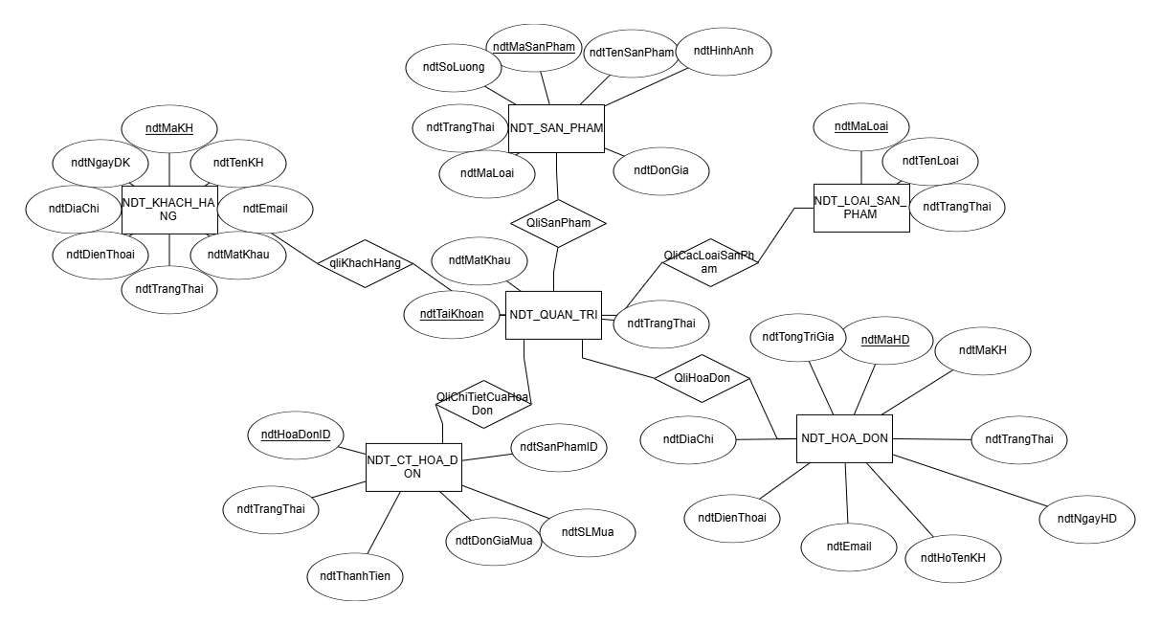

***Mô tả chi tiết các thuộc tính của các thực thể***:

1. Thực thể quản trị (**QUAN_TRI**):   
   Lưu trữ thông tin người quản trị viên hệ thống.

**NDT_QUAN_TRI**

1. Thực thể khách hàng (**KHACH_HANG**): Lưu trữ thông tin khách hàng khi đăng ký, mua hàng tại hệ thống.

ndtEmaill

ndtTenKH

ndtMaKH

ndtMatKhau

**NDT_KHACH_HANG**

ndtTrangThai

ndtDiaChi

ndtNgayDK

ndtDienThoai

1. Thực thể sản phẩm (**SAN_PHAM**): Lưu trữ thông tin sản phẩm khi đưa lên trang sản phẩm
2. Thực thể loại sản phẩm (**LOAI_SAN_PHAM**): Lưu trữ thông tin của loại sản phẩm được truyền tải lên
3. Thực thể hóa đơn (**HOA_DON**): Lưu trữ các hóa đơn của khách hang
4. Thực thể chi tiết hóa đơn (**CT_HOA_DON**): Lưu trữ chi tiết của các hóa đơn

## Database Design (Thiết kế cơ sở dữ liệu)

Thiết kế có sở dữ liệu trên hệ quản trị dữ liệu MS SQL (SQL Server)

1. Bảng **NDT_QUAN_TRI**

|  |  |  |  |  |
| --- | --- | --- | --- | --- |
| **Tên cột**  **Field** | **Kiểu dữ liệu DataType** | **Null** | **Ràng buộc**  **Constraint** | **Mô tả Content** |
| **ndtTaiKhoan** | Varchar(255) | No | Primary Key | Tài khoản đăng nhập của quản trị |
| ndtMatKhau | Varchar(255) | No |  | Mật khẩu đăng nhập của quản trị. |
| ndtTrangThai | Tinyint |  |  | Trạng thái:  1- Đang hoạt động 0- Đang bị khóa |

1. Bảng **NDT_KHACH_HANG**

|  |  |  |  |  |
| --- | --- | --- | --- | --- |
| **Tên cột**  **Field** | **Kiểu dữ liệu DataType** | **Null** | **Ràng buộc**  **Constraint** | **Mô tả Content** |
| **ndtMaKH** | Varchar(255) | No | Primary Key; Auto_increment | Mã khách hàng |
| ndtTenKH | Varchar(255) | No |  | Tên khách hàng |
| ndtEmail | Varchar(255) | No | Unique | Tài khoản đăng nhập |
| ndtMatKhau | Varchar(255) | No |  | Mật khẩu |
| ndtDienThoai | Varchar(255) | No |  | Điện thoại |
| ndtDiaChi | Varchar(255) | No |  | Địa chỉ |
| ndtNgayDk | Varchar(255) | No |  | Ngày đăng kí |
| ndtTrangThai | Tinyint | No |  | Trạng thái:  1- Đang hoạt động 0- Đang bị khóa |

1. Bảng **NDT_LOAI_SAN_PHAM**

|  |  |  |  |  |
| --- | --- | --- | --- | --- |
| **Tên cột**  **Field** | **Kiểu dữ liệu DataType** | **Null** | **Ràng buộc**  **Constraint** | **Mô tả Content** |
| **ndtMaLoai** | Varchar(255) | No | Primary Key; Auto_increment | Mã loại sản phẩm |
| ndtTenLoai | Varchar(255) | No |  | Tên loại sản phẩm |
| ndtTrangThai | Tinyint | No |  | Trạng thái:  1- Đang hoạt động 0- Đang bị khóa |

1. Bảng **NDT_SAN_PHAM**

|  |  |  |  |  |
| --- | --- | --- | --- | --- |
| **Tên cột**  **Field** | **Kiểu dữ liệu DataType** | **Null** | **Ràng buộc**  **Constraint** | **Mô tả Content** |
| **ndtMaSanPham** | Varchar(255) | No | Primary Key; Auto_increment | Mã sản phẩm |
| ndtTenSanPham | Varchar(255) | No |  | Tên sản phẩm |
| ndtHinhAnh | Varchar(255) | No | Unique | Ảnh sản phẩm |
| ndtSoLuong | int | No |  | Số lượng sản phẩm |
| ndtDonGia | Double | No |  | Giá sản phẩm |
| ndtMaLoai | Bigint | No |  | Mã loại sản phẩm |
| ndtTrangThai | Tinyint | No |  | Trạng thái:  1- Đang hoạt động 0- Đang bị khóa |

1. Bảng **NDT_HOA_DON**

|  |  |  |  |  |
| --- | --- | --- | --- | --- |
| **Tên cột**  **Field** | **Kiểu dữ liệu DataType** | **Null** | **Ràng buộc**  **Constraint** | **Mô tả Content** |
| **ndtMaHD** | Varchar(255) | No | Primary Key; Auto_increment | Mã hóa đơn |
| ndtMaKH | Varchar(255) | No |  | Mã khách hàng |
| ndtNgayHD | Datetime | No | Unique | Ngày hóa đơn |
| ndtHoTenKH | Varchar(255) | No |  | Tên khách hang |
| ndtEmail | Varchar(255) | No |  | Hộp thư điện tử |
| ndtDienThoai | Varchar(255) | No |  | ĐIện thoại |
| ndtDiaChi | Varchar(255) |  |  | Địa chỉ |
| ndtTongTriGia | Double | No |  | Tổng trị giá |
| ndtTrangThai | Tinyint | No |  | Trạng thái:  1- Đang hoạt động 0- Đang bị khóa |

1. Bảng **NDT_CT_HOA_DON**

|  |  |  |  |  |
| --- | --- | --- | --- | --- |
| **Tên cột**  **Field** | **Kiểu dữ liệu DataType** | **Null** | **Ràng buộc**  **Constraint** | **Mô tả Content** |
| **ndtHoaDonID** | Bigint | No | Primary Key; Auto_increment | ID Hóa đơn |
| ndtSanPhamID | Varchar(255) | No |  | ID Sản phẩm |
| ndtSLMua | Int | No | Unique | Số lượng mua |
| ndtDonGiaMua | Double | No |  | Đơn giá mua |
| ndtThanhTien | Double | No |  | Thành tiền |
| ndtTrangThai | Tinyint | No |  | Trạng thái:  1- Đang hoạt động 0- Đang bị khóa |

## Table RelationShip Diagram (Mô hình quan hệ bảng)



## SiteMap (Sơ đồ cấu trúc site)

Trang chủ

Sản phẩm

Nhãn hiệu

Tìm kiếm

Giới thiệu

Liên hệ

Hướng dẫn

Đăng nhập

Đăng xuất

Giỏ hàng

## Site map (Cấu trúc trang): Dành cho khách vãng lai

Trang chủ

Sản phẩm

Nhãn hiệu

Tìm kiếm

Giới thiệu

Liên hệ

Hướng dẫn

Đăng nhập

Đăng xuất

Giỏ hàng

## Sitemap (Cấu trúc trang): Dành cho thành viên

Trang chủ

Sản phẩm

Nhãn hiệu

Tìm kiếm

Giới thiệu

Liên hệ

Hướng dẫn

Đăng xuất

Thông tin cá nhân

Giỏ hàng

Đặt mua

Đổi mật khẩu

Sửa thông tin

Bình luận

## Sitemap (Cấu trúc trang): Dành cho quản trị viên

Trang chủ Admin

Quản lý Sản phẩm

Quản lý Bình luận

Quản lý Loại

Quản lý Nhãn hiệu

Quản lý Hóa đơn

Quản lý Liên hệ

Quản lý Phản hồi

Quản lý Tin tức

Quản lý Thành viên

Quản lý Quản trị

## Algorithms (Giải thuật)

<< Bổ dung chỉnh sửa cho phù hợp với đề tài>>

## Đăng ký



|  |  |
| --- | --- |
| * **Kiểm tra thông tin nhập**:   Kiểm tra các thông tin bắt buộc nhập theo ràng buộc khi thiết kế cơ sở dữ liệu:   * + Tài khoản, Mật khẩu, Email, Điện thoại,.. | * **Kiểm tra sự tồn tại của tài khoản:**   Tài khoản là duy nhất đối với mỗi khách hàng. Nếu đã có người dùng rồi thì không cho phép đăng ký. |

## Đăng nhập



## Đăng xuất



## Đổi mật khẩu



## Thay đổi thông tin cá nhân



## Thêm sản phẩm



## Xóa sản phẩm



## Đặt mua



## Tìm kiếm



# **CHƯƠNG 4: XÂY DỰNG HỆ THỐNG**

## Xây dựng phần mềm

## Một số mã nguồn chương trình

Mã nguồn danh sách khách hàng

public function ndtList()

    {

        $khachhangs = NDT_KHACH_HANG::all();

        return view('ndtAdmins.ndtkhachhang.ndt-list',['khachhangs'=>$khachhangs]);

    }

Mã nguồn Model Hóa Đơn:

class NDT_SAN_PHAM extends Model

{

    use HasFactory;

    protected $table="NDT_SAN_PHAM";

    protected $primaryKey = 'id';

    public $timestamps = true;

    protected $fillable = [

        'ndtMaSanPham',

        'ndtTenSanPham',

        'ndtHinhAnh',

        'ndtSoLuong',

        'ndtDonGia',

        'ndtMaLoai',

        'ndtTrangThai',

    ];

    public function chiTietHoaDon()

    {

        return $this->hasMany(NDT_CT_HOA_DON::class, 'ndtSanPhamID','id');

    }

}

## Một số giao diện người dùng và chức năng cụ thể

## Giao diện trang chủ



## Giao diện trang quản trị



## Giao diện trang đăng nhập

**Ảnh 3.1.** Giao diện trang đăng nhập của amin

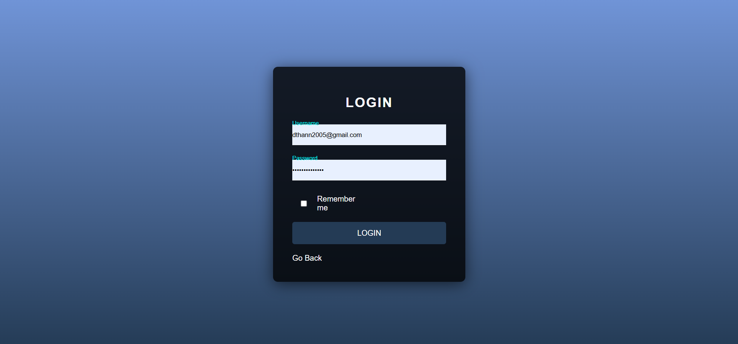

**Ảnh 3.2.** Giao diện trang đăng nhập của người dùng

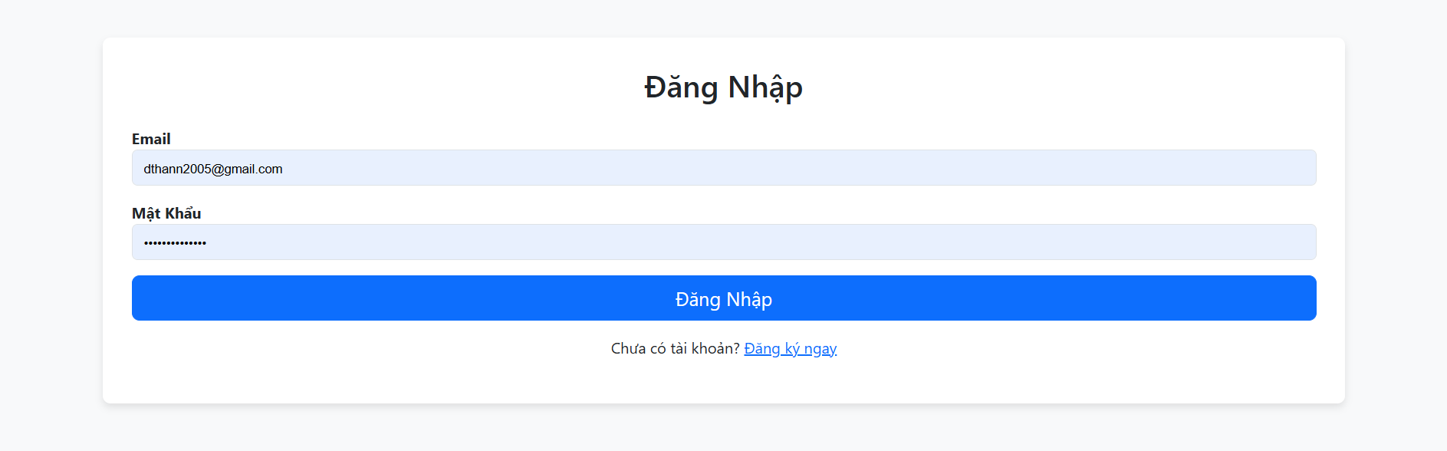

# **KẾT LUẬN VÀ HƯỚNG PHÁT TRIỂN**

## Kết luận

Quá trình làm đồ án chuyên đề với đề tài “SneakerHead" đã giúp em có cơ hội để trau dồi các kiến thức được học từ thầy cô trên giảng đường, đồng thời cũng tiếp thu và tìm hiểu được thêm nhiều kiến thức, kinh nghiệm mới, cụ thể là:

* + - Nắm được các quy trình nghiệp vụ trong phân tích và thiết kế một sản phẩm phần mềm.
    - Hiểu biết được một số phương pháp phân tích thiết kế hệ thống, từ đó đã áp dụng các hiểu biết của mình để phân tích thiết kế hệ thống bài toán theo mô hình ba lớp.
    - Tiếp thu được các kinh nghiệm thực tế khi thực hành xây dựng một sản phẩm cụ thể, áp dụng được các kiến thức đã học vào thực tiễn.
    - Củng cố các kiến thức về ngôn ngữ lập trình cũng như các thư viện – framework,…

**Ưu điểm:**

Hệ thống cơ bản đã hoàn thiện đầy đủ các tính năng đã được thiết kế và đưa vào sử dụng phục vụ các yêu cầu của người dùng. Quan trọng hơn, hệ thống đảm bảo duy trì được sự ổn định, tính bảo mật và tính tiện dụng cho người sử dụng. Các tính năng đã hoàn thành:

* + - Hoàn Thành CRUD của csdl
    - Hoàn thành giao diện Admins
    - Hoàn thành giao diện khách vãng lai
    - Hoàn thành giao diện người dùng
    - Có giới thiệu , liên hệ …

**Nhược điểm:**

Trong những phiên bản tiếp theo, ứng dụng có thể được mở rộng để đáp ứng nhiều hơn những yêu cầu từ người sử dụng như:

* + - Giao diện của hệ thống do bản thân tự thiết kế nên vẫn chưa được hoàn thiện và đẹp mắt nhất.
    - Nhiều chức năng hoạt động chưa được mượt mà tạo hiệu ứng sử dụng không tốt với người dùng.
    - Trong thời gian tới em sẽ tiếp tục hoàn thiện các chức năng hiện thời và bổ sung thêm các chức năng mới nhằm mang lại sự tiện dụng nhất cho người dùng.
    - Các hình ảnh và logo vẫn còn chưa hiển thị được.

**Hướng phát triển:**

Trong những phiên bản tiếp theo, ứng dụng có thể được mở rộng để đáp ứng nhiều hơn những yêu cầu từ người sử dụng như:

* + - Cải thiện, bảo trì những lỗi phát sinh ở các tính năng hiện tại.
    - Cải thiện giao diện thân thiện hơn với người dùng.
    - Phát triển thêm tính năng Liên hệ và giỏ hang.

## Task Sheet (bảng kế hoạch công việc)

|  |  |  |  |
| --- | --- | --- | --- |
| **Giai đoạn** | **Từ ngày … đến….** | **Công việc** | **Tỉ lệ hoàn thành** |
| Chương 1:  (100%) | Chương 1 được hoàn thiện vào ngày 1. | * Tham khỏa các mục trên website. * Hỏi chatgpt. | 100% |
| Chương 2:  (100%) | Chương 2 chưa được hoàn thiện, từ ngày 2 đến 4. |  | 20% |
| Chương 3:  (100%) | Chương 3 chưa được hoàn thiện, được làm từ ngày 2 đến 4. |  | 98% |
| Chương 4:  (100%) | Chương 4 chưa hoàn thiện, được làm từ ngày 3 đến 4. |  | 90% |
| Chương 5:  (100%) | Được làm từ ngày 3 đến ngày 4. |  | 100% |

## Checklist (bảng kiểm tra chức năng)

## Kiểm tra dữ liệu nhập

|  |  |  |
| --- | --- | --- |
| **TT** | **Các thành phần** | **Tình trạng** |
| 1 | Các trường trên form không được trống theo yêu cầu | OK |
| 2 | Dữ liệu nhập phù hợp (Chuỗi, số, ngày, …) | OK |
| 3 | Tài khoản đăng nhập, email là duy nhất | OK |
| 4 | Các ràng buộc (thêm, sửa, xóa) | OK |
| 5 | Kiểm tra dữ liệu nhập trên form đầy đủ | OK |
| 6 | Xử lý dữ liệu trên giỏ hàng đầy đủ | OK |

## Kiểm tra các liên kết

|  |  |  |
| --- | --- | --- |
| **TT** | **Các liên kết** | **Tình trạng** |
| 1 | Tất cả các trang đều hoạt động | OK |
| 2 | Tất cả các liên kết đều hoạt động đúng | OK |
| 3 | Các trang đều không có lỗi chính tả | OK |
| 4 | Các mẫu sử dụng trên mỗi trang đều phù hợp | OK |
| 5 | Các thành phần trong trang đều hoạt động | OK |
| 6 | Ứng dụng tương thích với nhiều trình duyệt phổ biến | OK |
| 7 | Dữ liệu sau đều có nhắc nhở, thông báo | OK |
| 8 | Các trang đều có liên kết đến trang khác | OK |

# **TÀI LIỆU THAM KHẢO**

#### **Tài liệu:**

ChatGPT

#### **Website:**

1. <https://www.w3schools.com/>
2. <https://support.microsoft.com/vi-vn/topic/31846479-c656-f2a4-bc24-c9803a97e62c>
3. <https://topdev.vn/blog/sql-server-la-gi/>